站址迁移分析报告技术要求

站址迁移分析报告主要包括：拟迁观测站的站址变化情况，周边站网分布情况和探测环境情况分析，历史观测资料序列的完整性、区域一致性和均一性分析，新址与旧址观测资料的对比评估分析，主要结论等内容。技术要求如下：
一、拟迁观测站历次站址变化情况说明
详细描述站址变化情况。
数据精度要求：
建站、迁站时间精确到日（如：1953年7月1日）；历次站址坐标必须精确到分（如：经度120°19'E， 纬度45°03'N）；
拔海高度精确到0.1米（如：632.2米）；
如曾用站址无精确坐标资料必须重新测量。
1. 建站情况说明
表1 建站相关信息表
建站时间 | 经度 | 纬度 | 拔海高度
*年*月*日 | *°*′E | *°*′N | *.*米
2. 历次迁站情况说明
表2 历次迁站相关信息表
 | 迁站时间 | 迁站原因 | 经度 | 纬度 | 拔海高度
第一次迁站 | *年*月*日 |  | *°*′E | *°*′N | *.*米
第二次迁站 | *年*月*日 |  | *°*′E | *°*′N | *.*米
第三次迁站 | *年*月*日 |  | *°*′E | *°*′N | *.*米
3. 拟选站址情况说明
表3 拟选站址信息表
经度 | 纬度 | 拔海高度
*°*′E | *°*′N | *.*米
4. 历次迁站过程详图
利用google earth（http://www.earthol.com/）提供最新的卫星遥感影像图，截取观测站周边适当范围（能反映历次迁站过程）的图片，在该图片中进行如下操作：
用红点依次准确地标出站址的位置，并在对应的站址旁标注该站址启用（拟启用）时间；
用浅蓝色带箭头实线依次标出已完成的迁站过程；
用黄色带箭头虚线标出拟迁站过程；
标出历次迁站（拟迁站）距离。
通过以上操作，可得到能直观、准确反映拟迁观测站迁站过程的详图（如图1所示）。
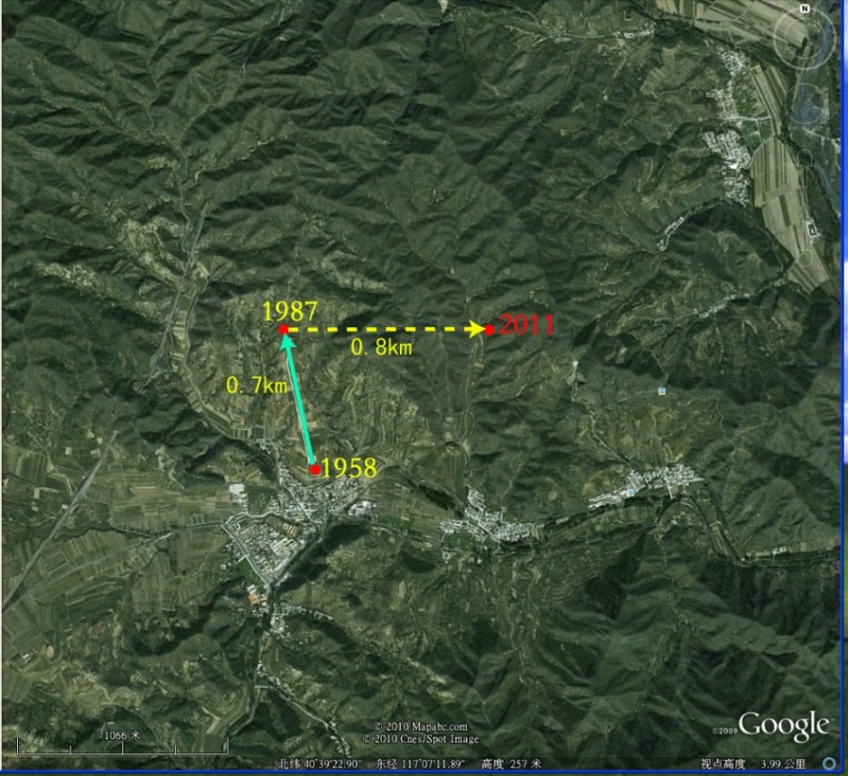
图1 站址沿革图
二、拟迁观测站现址周边站网分布情况及现址和拟选站址周边气象探测环境分析评估
1．提供拟迁观测站现址周边气象观测站的分布图和表，并进行描述性分析。
分布图要求：提供以拟迁观测站现址为圆心，国家基准气候站或国家基本气象站半径200千米范围内，国家一般气象站半径100千米范围内国家基准气候站、国家基本气象站和国家一般气象站的分布图；对于站点稀疏地区（国家基准气候站或国家基本气象站半径200千米范围内国家级气象观测站数量少于30个的，国家一般气象站半径100千米范围内国家级气象观测站数量少于8个的），要适当考虑区域气象观测站。分布图比例尺为1:50万。国家基准气候站用黑色圆形标出，国家基本气象站用蓝色正方形标出，国家一般气象站用粉色三角形标出；区域气象观测站用绿色菱形标出；拟迁观测站的现址用黄色五角星标出，拟选站址用红色五角星标出。
列表要求：国家基准气候站、国家基本气象站、国家一般气象站和区域气象观测站分开列表，提供省别、区站号、站名、站类、经度、纬度、观测场拔海高度、现址启用时间（年月日）、最新的气象探测环境评分（不含区域站）、迁站次数、气象探测环境分类保护类别（不含区域站）等信息。
描述性分析：拟迁观测站周边国家基准气候站、国家基本气象站、国家一般气象站和区域气象观测站的分布情况。给出拟选站址和现址与周边站类相同的观测站的最小间距比。
2．现址和拟选站址周边环境分析评估
提供现址及（覆盖范围分别是2 km×2km、5 km×5 km、10 km×10 km、20 km×20 km ）最新的高分辨率卫星遥感影像图及大比例尺的地形图，图片格式见图2和图3。分析拟选站址和现址下垫面和代表性等的差异。包括追溯现址建站初期与拟选站址地形、地貌的差异；拟选站址观测场以及周边环境下垫面的土壤、植被以及建筑物等与现址建站初期的一致性；拟选站址与现址是否在同一气候区内；对拟选站址气象探测环境的评价，是否符合《气象设施和气象探测环境保护条例》（国务院第623号令）等相关技术要求。
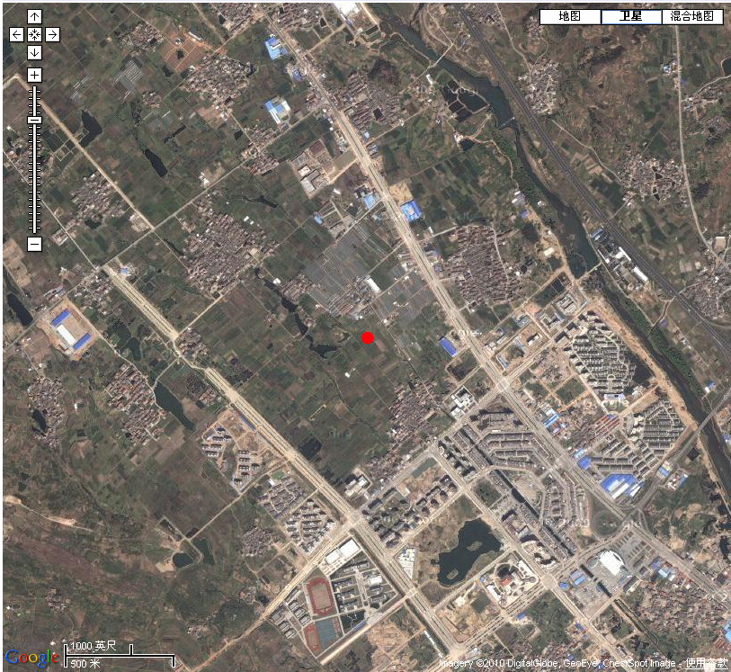
图2 卫星遥感影像图
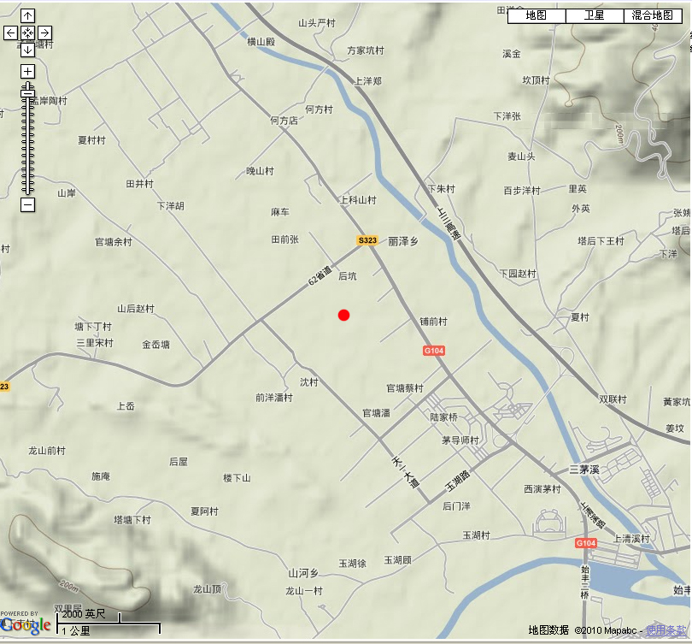
图3 高分辨率地形图

三、拟迁观测站观测资料序列完整性、区域一致性和均一性分析
对拟迁观测站观测资料序列的完整性、区域一致性和均一性进行分析，主要针对以下要素的月值和年值：气温（平均、最高、最低）、降水量、平均相对湿度、平均风速（2分钟）。
1．拟迁观测站观测资料序列完整性分析
（1）对建站以来观测资料各要素按照月值来统计缺测率及数据缺测年月分布状况（表4，缺测率计算方法见附录）。
表4 站名（区站号）观测资料序列月值缺测情况统计表
要素 | 缺测率（%） | 缺测年月
平均气温
最高气温
最低气温
降水量
平均相对湿度
平均风速（2分钟）
（2）拟迁观测站观测资料完整性综合分析
根据观测资料序列月值缺测情况统计表（表4）给出的缺测统计结果对气温（平均、最高、最低）、降水量、平均相对湿度和平均风速（2分钟）等要素的完整性进行分类评估，根据某要素缺测率大小共分为4类（表5）。
表5 现址观测资料完整性分类标准
分类 | 1类 | 2类 | 3类 | 4类
总缺测率（%） | 0 | ＜0.5% | 0.5%~3% | >3%
完整性评估 | 序列完整 | 完整性较好 | 完整性一般 | 完整性较差
拟迁观测站观测资料序列的完整性总体状况则按气温（平均、最高、最低）、降水量、平均相对湿度和平均风速（2分钟）等要素的分类情况进行综合分析，若其中两个要素达到3类或4类标准，则认为该观测站观测资料序列完整性较差；反之，完整性较好。
2．拟迁观测站观测资料序列区域一致性分析
（1）对建站以来观测的平均气温、降水量、平均相对湿度和平均风速（2分钟）等要素的年值序列采用差值比较和趋势比较两种方法结合参考站进行拟迁观测站观测资料序列区域一致性分析：
差值比较：计算拟迁观测站观测资料序列与参考站序列的差值，并绘制逐年差值随时间变化的曲线图；分段计算拟迁观测站观测资料序列和参考站资料序列每5年和10年的平均差值，绘制分段平均差值随时间变化的曲线图；基于如上对比结果的直观显示来分析拟迁观测站观测资料序列与参考站的差异。
趋势比较：对拟迁观测站观测资料序列和参考站序列分别求取线性趋势，并绘制拟迁观测站观测资料序列与参考站序列趋势变化曲线图，分析拟迁观测站资料序列与参考站序列的趋势变化差异。趋势计算方法见附录。
参考站选择：拟迁观测站观测资料序列区域一致性分析需选取合适的参考站，首先在拟选站址邻近观测站中选择与拟迁观测站序列平行年代长，环境变化少，拔海高度相差较小，长年代没有迁址或其迁址时间与分析时段没有重合的2～3个观测站，求取其平均值并截取与拟迁观测站时段一致的资料序列作为参考站序列。为保证参考站序列受城市化效应影响较小，应尽量选取乡村站或小城镇站作为参考站；同时，参考站应进行完整性分析，尽可能选用序列完整性较好的资料序列（参见“拟迁观测站观测资料完整性综合分析”）。
（2）拟迁观测站观测资料区域一致性综合分析
根据对差值比较和趋势比较两种方法计算的平均气温、降水量、平均相对湿度和平均风速（2分钟）等要素的计算分析结果，如果有3种以上要素差异较小，则认为该观测站观测资料序列的区域一致性较好；反之，则较差。
3．拟迁观测站观测资料序列均一性分析
（1）对拟迁观测站建站以来观测的平均气温、降水量、平均相对湿度和平均风速（2分钟）等要素的年值序列进行均一性分析：
基于观测站详实的历史沿革记录，对存在迁站、仪器变更、观测时间或统计方法变更、环境变化等有记录的时间点进行针对性的统计检验，判断在该时间是否存在不连续点。
以观测站已知可能引起序列非均一的时间点为假设的断点，应用t检验方法（显著性水平0.05）进行该时间点前后时段的显著性检验，如检验结果显著，则认为该点是不连续点。对于不符合正态分布的要素，需首先进行正态化处理。
参考序列的选取与构建：对每个待检的序列，在待检站周围气象观测站中选择20个邻近站点，按距离由近及远排列，选取与测站环境相似、距离较近、高度相差较小、序列资料平行年代长且相关系数大的站点为参考站（原则上不少于3个），取其均值作为参考序列。气温和湿度资料，采用差值序列进行检验，降水和风速资料，采用比值序列进行检验。
（2）拟迁观测站观测资料均一性综合分析
绘制拟迁观测站历史观测资料序列均一性检验结果示意图（图4）
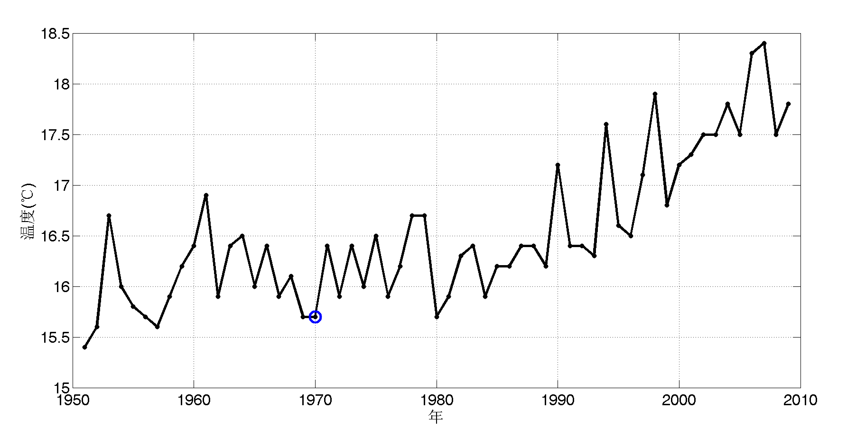
图4 某站（区站号）年平均气温检验结果
不连续点（A类）：1970年，观测站迁移
以断点个数的多少反映该站历史均一性的总体状况。对每个观测站最终保留的不连续点进行统计，根据不连续点数量共分为4类（表6）。
表6 现址观测资料均一性分类标准
分类 | 1类 | 2类 | 3类 | 4类
断点数（个） | 0 | 1～2 | 3～4 | ≥5
均一性评估 | 序列连续 | 连续性较好 | 连续性较差 | 连续性差
某观测站的均一性总体状况按平均气温、降水量、平均相对湿度、平均风速（2分钟）4个要素的分类情况进行综合分析，若其中两个要素达到3类或4类标准，则认为该观测站序列均一性较差；反之，均一性较好。
四、新址与旧址观测资料的对比评估
新址与旧址观测资料的对比评估，主要针对新址与旧址的气温（平均气温、最高气温、最低气温）、降水量、相对湿度、平均风速（2分钟）的日值、月值和年值和定时观测的2分钟风向等进行评估。
（1）分别计算日平均气温、日最高气温、日最低气温、日降水量、日平均相对湿度、日平均风速的差值，并统计求取月和年差值平均值及差值标准差；
（2）降水量进行对比期累计相对差值的统计；
（3）定时观测的2分钟风向进行对比期相符率统计；
（4）平均气温、平均相对湿度、平均风速、降水量进行月平均值和年平均值的显著性检验。
以上评估内容采用的统计检验方法参见附录。
五、结论性意见
1.站址迁移初步意见
（1）气象探测环境与站网布局方面
主要从拟选站址气象探测环境是否符合要求，是否具有代表性，以及在国家级气象站网中布局是否合理的角度分析。
（2）现址观测资料分析方面
综合现址历史资料完整性、区域一致性和均一性的分析结果，概括影响历史资料完整性、区域一致性和均一性的原因。
（3）综合上述两方面，分析站址迁移是否会影响国家、区域以及本省气候评估业务、气候预测业务、天气预报（包括数值天气预报）、灾害性天气监测预警和决策服务，给出补救措施或建议。
2.对比观测评估意见（在对比评估结束后完成）
新址与旧址观测数据差异的综合评估，主要根据观测资料差值、差值平均值、差值标准差、降水量累计相对差值、风向相符率及观测数据差异的显著程度等进行综合分析。根据上述对比分析结果，给出新旧站址观测资料差异大小的结论性意见和建议，以及对新旧站址资料应用方面的意见和建议。

附录：统计、检验方法

（1）缺测率
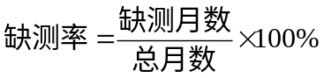
（2）趋势计算方法
在估计某要素的变化趋势时，以一元线性方程对现址观测资料序列y 进行拟合，即：y = a + bt，其回归系数b 反映了趋势变化，即：
b =d y/d t
（3）差值
设Ai为旧址某要素第i次观测值，Ui为相应时间新址自动站仪器观测值，则第i次的差值为：
xi=Ui-Ai
（4）差值平均值
设对比观测次数为n，则差值的平均值为：
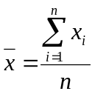
（5）差值标准差
差值的标准差σ为：
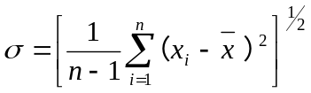
（6）降水量累计相对差值
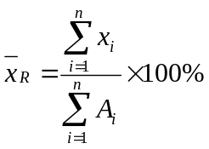
（7）风向相符率
只有观测风速大于0.2m/s时，才统计风向相符率。新址与旧址风向角度
差小于22.5°，即认为两者相符。
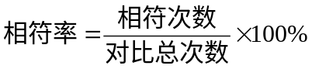
（8）旧址址与新址观测数据差异的显著性检验
月（年）平均值x0的显著性检验
利用旧址近20年的观测要素数据月（年）平均值序列，对新址平行观测期的月（年）平均值进行显著性检验。
假设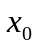为平行观测期的某要素月（年）平均值，假定样本容量为n 月（年），这n 年人工观测的相应要素月（年）平均值的样本序列为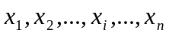，统计量
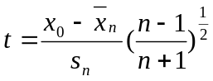 ， 其中，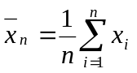， 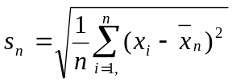
在显著水平a为0.05（0.01），自由度为n时，当|t|>ta，则表示平均值x0与其他年份平均值差异显著。

站址迁移申报材料要求

申报材料包括标题、正文和附件三部分。主要要求如下：
（一）文件标题：XXX省/区/市气象局关于迁移XXX国家基准气候站/国家基本气象站的请示。
（二）正文主要内容：
1.现址基本情况。包括：站名、详细地址、区站号，观测场经度、纬度、拔海高度，目前气象探测环境评估得分、占地面积、承担的各类观测任务、建站时间和迁站次数，现址启用时间等。
2.申请迁站理由。包括：申请迁站的原因，迁站方式，现址气象探测环境状况、破坏过程与保护情况等。
3.拟选站址基本情况。包括：详细地址、位于现址的方位和距离，观测场的经度、纬度、拔海高度，占地面积、探测环境状况、评估意见，能否代表该站所代表区域的天气气候特征等。同时迁移高空观测业务的，还要说明氢气安全状况、电磁环境、净空条件等。
4.建设条件。包括：拟选站址的建设用地、规划、经费、编制气象探测环境保护专项规划并纳入城市（镇）控制性详细规划等方面的相关承诺落实情况，供水、供电、交通、通信等条件。
（三）附件：《站址勘察报告书》，《站址迁移分析报告》。

迁移国家一般气象站主要信息和材料
备案要求
一、主要信息备案要求
（一）文件标题：XXX省/区/市气象局关于报送迁移XXX国家一般气象站站址主要信息的函
（二）正文：参照站址迁移申报材料要求
（三）附件：
迁移XXX国家一般气象站站址主要信息表
现址信息 | 站 名 | XXX国家一般气象站 |  |  |  |  |  |  | 区 站 号
现址信息 | 经 度 | ° ′ ″E |  |  | 纬 度 | ° ′ ″N |  |  | 观测场拔海高度 |  |  | 米
现址信息 | 地理特征 |  |  |  | 位置特征 |  |  |  | 探测环境评分 |  |  | 分
现址信息 | 详细地址
现址信息 | 建站时间 | 年 月 日 |  |  | 曾迁站次数 | 次 |  | 现址启用时间 |  |  | 年 月 日
现址信息 | 占地面积 | 亩 |  |  | 是否有土地证 |  | 是□ 否□
现址信息 | 观测任务 | 地面□ 高空□ 辐射□ 酸雨□ 农气□ 土壤水分□ GPS水汽□  风廓线雷达□ 雷电□ 紫外线□ 大气成分□ 沙尘暴□ 天气雷达□
迁站原因及方式 | 迁站原因 | 环境破坏□
迁站原因及方式 | 迁站原因 | 重大工程□ 批准单位： ，批准文号：
迁站原因及方式 | 迁站原因 | 城市规划□ 批准单位： ，批准文号：
迁站原因及方式 | 迁站原因 | 自然灾害□ 灾害类型： 灾害级别： 灾害发生时间：
迁站原因及方式 | 迁站原因 | 其他（请注明）□：
迁站原因及方式 | 迁站方式 | 整体迁移 □ 局站分设 □ |  |  |  | 现址是否保留自动气象观测 |  |  |  |  |  | 是□ 否□
拟选站址信息 | 经 度 | ° ′ ″E | 纬 度 |  |  | ° ′ ″N |  |  | 观测场拔海高度 |  |  | 米
拟选站址信息 | 观测场规格 |  | 占地面积 |  |  | 亩 |  |  | 探测环境评分 |  |  | 分
拟选站址信息 | 在城镇何方 |  | 当地最多风向 |  |  |  |  |  | 与现址高差 |  |  | 米
拟选站址信息 | 在现址何方 |  | 与现址直线距离 |  |  |  |  |  | 米
其其它信息 | 所需经费 | 万元 |  |  |  | 是否落实 |  |  | 是 □ 否 □
其其它信息 | 已申报待中国气象局审批的基准站基本站数量 |  |  | 个 |  | 本年内已受理的申请迁移一般站数量 |  |  |  | 个
其其它信息 | 本年内中国气象局已批复同意迁移的观测站数量 |  |  | 个 |  | 本年内已批复同意  迁移的一般站数量 |  |  |  | 个
二、迁站材料备案要求
（一）文件标题：XXX省/区/市气象局关于报备迁移XXX国家一般气象站站址材料的函
（二）正文
（三）附件：
1.批复文件（扫描件）
2.《站址勘察报告书》
3.《站址迁移分析报告》
4.其它需要备案的材料

启用新址申报材料要求

启用新址材料包括标题、正文以及《国家级地面气象观测站新址启用申请表》和业务验收意见两个附件。主要要求如下：
1.文件标题：XXX省/区/市气象局关于申请启用XXX国家基准气候站/国家基本气象站/国家一般气象站新址的函。
2.正文主要内容：迁移站址批复机关、时间和文件号，站名、区站号，观测场经度、纬度、拔海高度，气压传感器拔海高度、测风雷达天线拔海高度（高空），业务验收情况，拟启用新址时间等。
3.附件：《国家级地面气象观测站新址启用申请表》、业务验收意见（扫描件）。

国家级地面气象观测站新址启用申请表
填报日期： 年 月 日
基本信息 | 站 名 |  |  |  |  |  |  |  |  |  |  | 区站号 |  |  |  |  |  |  |  |  |  |  |  |  |  | 申请正式启用时间 |  |  |  |  |  |  |  |  |  |  | 年 月 日
基本信息 | 经 度 |  | ° ′ ″E |  |  |  |  |  |  |  |  |  |  |  |  |  |  |  |  |  |  |  |  |  |  | 纬 度 |  |  |  |  |  |  |  |  |  |  | ° ′ ″N
基本信息 | 详细地址 |  |  |  |  |  |  |  |  |  |  |  |  |  |  |  |  |  |  |  |  |  |  |  |  | 占地面积 |  |  |  |  |  |  |  |  |  |  | 亩
基本信息 | 观测  任务 |  | 地  面 |  |  | 高  空 |  | 辐  射 |  |  | 酸  雨 |  |  | 农  气 |  |  | 土壤水分 |  |  |  |  | G  P  S水汽 |  | 风廓线雷达 |  |  |  |  | 雷  电 |  |  | 紫外线 |  |  | 大气成份 |  | 沙尘暴 |  |  | 天气雷达 |  |  |  |  |  | 其它观测项目
地  面 | 站 类 |  |  |  |  |  |  |  |  |  |  |  |  |  |  |  |  |  |  |  |  |  |  |  |  |  |  |  |  |  |  | 气压表水银槽  拔海高度 |  |  |  |  |  |  |  |  |  |  | 米
地  面 | 观测场拔海高度 |  |  |  |  |  |  |  |  |  |  |  |  |  |  |  |  |  |  | 米 |  |  |  |  |  |  |  |  |  |  |  | 新旧站址高差 |  |  |  |  |  |  |  |  |  |  | 米
地  面 | 气压传感器感应部分拔海高度 |  |  |  |  |  |  |  |  |  |  |  |  |  |  |  |  |  |  | 米 |  |  |  |  |  |  |  |  |  |  |  | 新旧站址间  直线距离 |  |  |  |  |  |  |  |  |  |  | 米
地  面 | 观测场规格 |  |  |  |  |  |  |  |  |  |  |  |  |  |  |  |  |  |  | 探测环境评分 |  |  |  |  |  |  |  |  |  |  |  |  |  |  |  |  |  |  |  |  |  |  | 分
地  面 | 地面观测项目 |  | 云 |  | 能见度 |  | 天气现象 |  |  | 气  压 |  |  | 气  温 |  |  | 相对温度 |  |  | 风  向 |  |  |  | 风  速 |  | 降  水 |  |  | 蒸  发 |  |  | 日  照 |  |  | 地表温度 |  | 浅层地温 |  |  | 深层地温 |  | 雪  深 |  |  |  | 雪  压 |  | 电线积冰
地  面 | 地面观测项目 | 自动
地  面 | 地面观测项目 | 人工
高  空 | 站类 |  |  |  |  |  | 观测场大小 |  |  |  |  |  |  |  |  |  |  |  |  |  |  |  |  |  |  |  |  |  |  | 雷达天线拔海高度 |  |  |  |  |  |  |  |  |  |  |  | 米
高  空 | 探测环境评分 |  |  |  |  |  |  |  |  |  |  |  |  |  |  |  |  | 分 |  |  |  |  |  |  |  |  |  |  |  | 设备类型
高  空 | 发报任务 |  |  | TTAA |  |  |  |  | TTBB |  |  |  |  |  | TTCC |  |  |  |  |  | TTDD |  |  |  |  |  | PPAA |  |  |  |  |  | PPBB |  |  |  |  | PPCC |  |  |  |  |  | PPDD

对比观测资料和站址迁移分析报告报送要求

1.对比观测资料文件名和格式
对比观测资料采用现在业务上实行的地面月报数据文件A文件格式，由OSSMO2004软件生成,并通过格式检查。数据文件名规定如下：
作为正式记录的A文件的文件名不变，为“AIIiii-YYYYMM.TXT”，对比观测数据文件的文件名改为“AIIiii-YYYYMM-9.TXT”，即在原文件名上增加“-9”，表示是由于迁站进行对比观测的数据。如果迁站前进行对比，以旧址为正式记录，则旧址的数据文件为“AIIiii-YYYYMM.TXT”，新址是对比观测记录，数据文件为“AIIiii-YYYYMM-9.TXT”。如果迁站后进行对比，以新址为正式记录，数据文件为“AIIiii-YYYYMM.TXT”，旧址是对比观测记录，数据文件为“AIIiii-YYYYMM-9.TXT”。命名规定见下表：
对比观测类型 | 旧址文件名 | 新址文件名
迁站前对比 | AIIiii-YYYYMM.TXT | AIIiii-YYYYMM-9.TXT
迁站后对比 | AIIiii-YYYYMM-9.TXT | AIIiii-YYYYMM.TXT
具体数据文件格式参阅“地面气象观测数据文件和记录簿表格式”（气象出版社，2005年出版）。
2.站址迁移分析报告文件名和格式
站址迁移分析报告采用word文档，命名为“XX省（区、市）XX站站址迁移分析报告.doc”。
3.对比观测资料和站址迁移分析报告传输规定
(1) 打包规定
以省为单位将本省所有对比观测数据文件和站址变动分析报告用WINZIP6.3或以上版本进行打包压缩，打包文件名为A9MMYYBJ.CCC，其中“A9”、“BJ”为固定码，“MM”为文件发报月份（01-12）,“YY”为文件发报日期（01-31），“CCC”为发报台代码后三位。
打包时需同时将A文件和A-9文件的清单一同打包。清单格式见下表：
XXX省/区/市新旧站址对比观测数据文件报送清单
序号 | 迁站区站号 | 迁站时间 | 对比观测类型（划√） |  | 文件数
序号 | 迁站区站号 | 迁站时间 | 迁站前 | 迁站后 | 文件数
1 | 5XXXX | YYYYMMDD |  |  | XX
2
……
注：所有文件不能是空文件。
(2) 传输规定
按照现行业务中A文件的传输规定。传输细则见“中国气象局气候发〔1998〕91号附件1”。

